5. OPERADORES BÁSICOS
➕ Operadores aritméticos
Se usan para realizar operaciones matemáticas con números.
Suma (+) — también concatena strings.
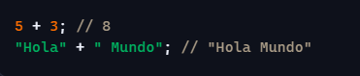

Resta (-)


Multiplicación (*)


División (/)


Módulo (%) — resto de una división.


Exponenciación (**)

Incremento (++) y decremento (--)

🔁 Operadores de asignación
Asignan valores a variables, a menudo combinando una operación.
Asignación simple (=)


Asignación con suma (+=)


Asignación con resta (-=)
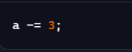

Asignación con multiplicación (*=)


Asignación con división (/=)
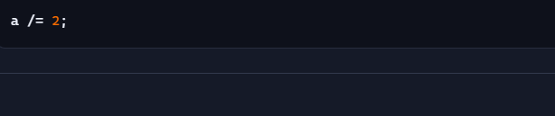

🔍 Operadores de comparación
Comparan valores y devuelven true o false. Son fundamentales en condicionales.
Igualdad débil (==) — compara valores con conversión de tipo.


Igualdad estricta (===) — compara valor y tipo.


Desigualdad (!=, !==)


Mayor / menor (>, <)


Mayor o igual / menor o igual (>=, <=)


⚙️ Operadores lógicos
Permiten combinar condiciones y controlar el flujo de decisiones.
AND (&&) — ambas condiciones deben ser verdaderas.


OR (||) — al menos una condición verdadera.


NOT (!) — invierte el valor lógico.


🧱 Operadores de concatenación y unión
El operador + también sirve para unir cadenas.




🧠 Operadores de tipo
Permiten conocer el tipo de un valor o verificar si un objeto pertenece a una clase.
typeof

Instanceof


🧩 Operador ternario
Es una forma compacta de escribir condicionales.


📝 Resumen para estudiar
- Los operadores aritméticos realizan cálculos.
- Los de asignación modifican el valor de una variable.
- Los de comparación devuelven booleanos y se usan en condicionales.
- Los lógicos combinan condiciones.
- typeof e instanceof ayudan a identificar tipos.
- El operador ternario simplifica decisiones.

